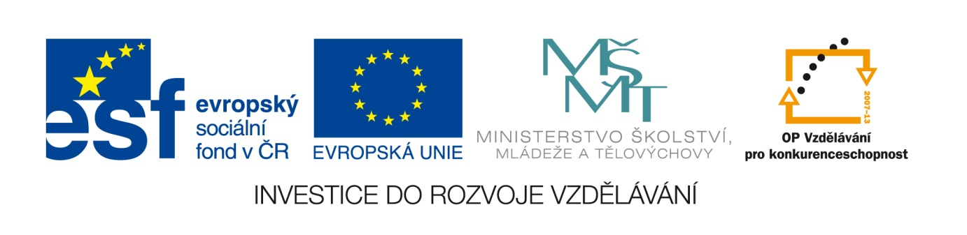

Souhrnná informace o realizaci projektu Operačního programu Vzdělávání pro konkurenceschopnost

Registrační číslo | CZ.1.07/1.2.01/03.0009
Název projektu | Nové metody a formy výuky podporující rovný přístup ke vzdělávání v Masarykově základní škole
Příjemce | Masarykova základní škola, Broumov, Komenského 312, okres Náchod
Datum zahájení realizace | 1.9.2010
Datum ukončení realizace | 29.2.2012
Partneři projektu | Dům dětí a mládeže ULITA Broumov, Začít spolu o.s. Broumov

Stručný popis průběhu realizace projektu I.
Projekt byl zahájen 1.9.2010. Pedagogům a zaměstnancům školy byly představeny nové dvě asistentky pedagoga a zaměstnanec partnera projektu – terénní pracovník. Všem byla vysvětlena jejich náplň práce a postup při realizaci projektu.
Učitelé prvního stupně začali vytypovávat žáky, u kterých je potřeba zvýšená pozornost při vyučování a rozdělily si asistentky pedagoga tak, aby ve stěžejních předmětech mohly být přítomny při vyučování. Jejich práce byla soustředěna především na hodiny psaní, čtení a počty. Počet žáků se podle potřeby stále měnil a k ustálení došlo až ve druhém čtvrtletí školního roku, tedy někdy začátkem prosince 2010/2011. Asistentky pedagoga pracovaly při přímé asistenci při vyučování do konce školního roku celkem 43 hodin týdně, při kterých se věnovali 78 žákům z toho individuálně 46 žákům. V měsících červenci a srpnu si asistentky čerpaly dovolenou a koncem srpna se začaly připravovat na nový školní rok. V období od září 2011 do konce projektu tzn. do února 2012 se jedna z asistentek věnuje především žákyni, která je po těžkém úrazu a proto i počet žáků, se kterými asistentky pracují je nižší. V době od září 2011 do února 2012 asistentky pracují při přímé asistenci celkem 42 hodin týdně s 57 žáky z toho individuálně s 31 žáky. Již výše uvedená čísla dokazují, že jejich práce je velmi důležitá a je oceňována nejen samotnými pedagogy, kterým jejich asistence velmi pomáhá, ale především je kladně hodnocena rodiči dětí. Díky této aktivitě bylo během projektu celkově podpořeno - Počet podpořených osob v počátečním vzdělávání celkem 115, z toho 54 dívek a 61 chlapců.

Stručný popis průběhu realizace projektu II.
Učitelé druhého stupně soustředili svou pozornost na terénního pracovníka, který se stal prostředníkem mezi školou a rodinou žáků. Jeho práce v prvním týdnu od zahájení projektu spočívala především v tom, že zajistil účast všech rodičů žáků 6. tříd na mimořádné třídní schůzce, která byla zaměřena především na informace týkající se adaptačních pobytů. První adaptační pobyt se konal již od 9. září a bylo třeba rodičům vysvětlit průběh a význam AP včetně jejich účasti na AP. V průběhu realizace projektu byl terénní pracovník využíván všemi pedagogy včetně odloučeného pracoviště v Olivětíně, k řešení vzniklých situací, které by v případě odkladu mohly vést k mnohem složitějším problémům žáků. Terénní pracovník nejen, že pomáhal pedagogům, ale jeho pomoc byla soustředěna i opačně a to pokud někdo z rodičů potřeboval něco řešit ve škole, sjednával schůzky s výchovnou poradkyní, třídními učiteli či s ředitelkou školy. Těchto jednání se účastnil a tak velmi pomohl k proboření bariér mezi školou a rodiči žáků. Terénní pracovník doprovázel děti na doučování do nízkoprahového zařízení Začít spolu. Během projektu bylo zjištěno, že práci terénního pracovníka pro školu je potřeba v některých případech koordinovat s prací ostatních organizací pracujících ve městě a proto byly sjednané pracovní schůzky s OSPOD a Romodromem. Oběma institucím byla vysvětlena potřeba zavedení terénního pracovníka pro školu a nastavená pravidla vzájemné spolupráce. Zavedením terénního pracovníka pro školu došlo k částečnému odbourání bariér mezi rodiči dětí z vyloučených lokalit a školou. Díky této aktivitě bylo během projektu celkově podpořeno - Počet podpořených osob v počátečním vzdělávání celkem 326. Partner projektu Ulita zajišťoval všechny čtyři adaptační pobyty. Děti před odjezdem obdrželi propozice AP a rozvrh plánovaných činností, aby rodiče byli informováni včas a mohli se AP svých dětí i účastnit. Během pobytů se podařilo realizovat všechny naplánované aktivity a i účast rodičů byla velmi vysoká. Díky této aktivitě bylo během projektu celkově podpořeno - Počet podpořených osob v počátečním vzdělávání celkem 194. Počet osob – poskytovatelé služeb se v průběhu realizace aktivity podílelo celkem 4.
K realizaci aktivity – inovace třídních schůzek - začátkem projektu byly vytvořeny poptávkové listy a hledány vhodné firmy, které by tuto aktivitu mohly realizovat. Celkem bylo vybráno a osloveno 8 firem. Vedením školy byla vybrána jedna, se kterou jsme začali spolupracovat. Firma provedla průzkum stávajících třídních schůzek pomocí pozorování a dotazníkovým průzkumem. Tento průzkum zhodnotila a výsledky představila pedagogům. Na základě šetření a semináře s pedagogy vytvořila metodiku, která zahrnuje nový přístup k třídním schůzkám. Před třídními schůzkami uspořádaných podle nové metodiky byl workshop pro pedagogy, při kterém si praktickým způsobem vyzkoušeli komunikaci s rodiči různého typu a s různým pohledem na význam a důležitost vzdělání.
Začátkem projektu byly vytvořeny i poptávkové listy k naplnění aktivity - Systém individuálního přístupu k dětem ohroženým předčasným odchodem ze vzdělávání. Celkem bylo osloveno 6 firem, na naše požadavky přistoupila jedna firma, která splňovala naše představy. Firma si vytvořila pracovní skupinu sestavenou z asistentek pedagoga, terénního pracovníka a pedagogů, se kterou začala pracovat a učit je vytvářet individuální plány. Firma na základě získaných zkušeností vypracovala pracovní verzi metodiky, kterou dostali všichni pedagogové k prostudování a připomínkování. Na základě předložených připomínek byla vytvořena konečná verze metodiky tvorby individuálních vyrovnávacích plánů a vzorové plány, které byly pedagogům při pracovním semináři předány a podrobně dovysvětleny hlavní principy tvorby a práce s žáky. Celkově bylo vytvořeno 68 individuálních plánů, pro 35 chlapců a 33 děvčat. Poskytovatelé služeb – počet podpořených osob u výše popsané aktivity byl 27.

Dosažené cíle projektu
Projektem bylo dosaženo rozšíření asistentů pedagoga, kteří spolupracují při vyučování s žáky dle požadavků pedagoga.
Projekt umožnil vyzkoušet pozici a poslání terénního pracovníka a na základě jeho práce a požadavků školy vytvořit metodiku práce terénního pracovníka pro školu.
Uskutečnění adaptačních pobytů - realizace jednotlivých činností za účasti lektorů umožnilo pedagogům během pobytu sledovat své žáky v průběhu jednotlivých aktivit a tak je lépe diagnostikovat. Díky prostředkům projektu se adaptačních pobytů mohli zúčastnit opravdu všichni žáci, což byl největší přínos, neboť nejvíce to potřebují děti, které by si to jinak z finančních důvodů nemohli dovolit.
Díky projektu byl pedagogům umožněn náhled na jejich práci z pohledu nezávazné firmy a bylo poukázáno na nedostatky při vedení třídních schůzek. Díky práci dodavatelské firmy a na základě jejich pozorování byla vytvořena nová metodika, která přispěje k zlepšení vztahu mezi rodiči a pedagogy.
Projekt nám umožnil i nový pohled na žáka jako na jedince, který vyrůstá a je vychováván mnohdy pro školu v naprosto neznámém prostředí. Tento pohled odbourává a žákům pomáhá vytvoření individuálního vyrovnávacího plánu, podle kterého se s žákem individuálně pracuje nad rámec běžné výuky. Někdy se jedná o několik málo hodin navíc, jindy o dlouhodobější práci s žákem a rodiči. Plán bude sloužit i k lepší znalosti žáka, neboť především při přechodu z prvního na druhý stupeň dochází k velké anonymitě žáka a může tím čas, který je potřeba k poznání žáka být někdy i pro žáka katastrofálně dlouhý. Předáním si individuálního plánu a způsobu práce s žákem se vše urychluje a práce s žákem může být zaměřena na jeho potřeby.

Zpětná vazba od cílových skupin
Na závěr projektu byl distribuován dotazník k zhodnocení realizovaného projektu. Dotazník byl rozdán v celkovém počtu 369. Zpět se vyplněných dotazníků vrátilo 213 z nichž bylo 15 vyřazeno. Zbývající dotazníky byly zpracovány a to :
Všechny aktivity projektu byly velmi kladně přijímány cílovými skupinami. V případě asistentek pedagoga se jedná o zlepšení prospěchu žáků a tím k snadnějšímu postupu do dalších tříd, což oceňují nejen pedagogové, ale především jejich rodiče. Z dotazníků vyplývá, že spokojeno je 95% rodičů.
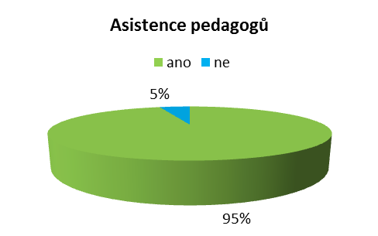

Celkem 55% rodičů, kteří vyplnili dotazník, hodnotí kladně změnu v přístupu k třídním schůzkám.
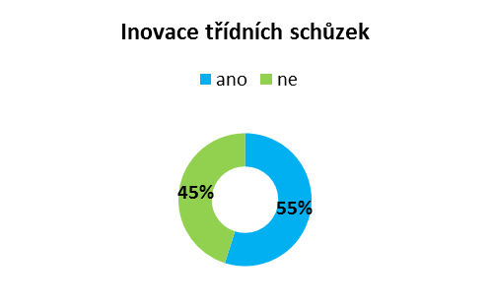

Práce terénního pracovníka pro školu byla pilotní a měla velký úspěch neboť odstranil bariéru v komunikaci a včasném řešení problému mezi školou a rodiči dětí žijících v sociálně vyloučených lokalitách v Broumově a okolí. S jeho prací bylo spokojeno celkem 98% respondentů a nespokojená pouhá 2%.
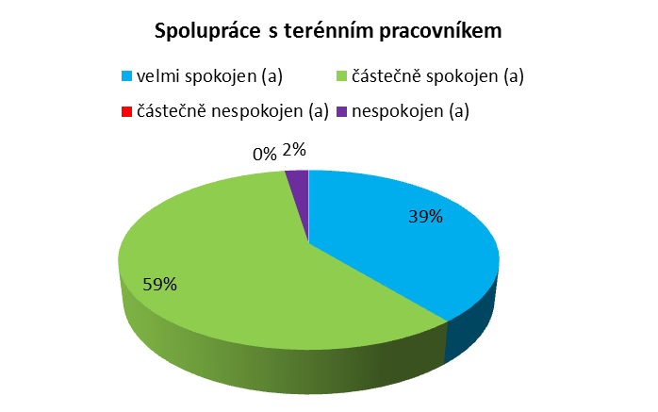
Velmi kladně a pozitivně (99%) reagují rodiče na individuální plány, neboť přístup k jejich dětem považují za vstřícný krok.
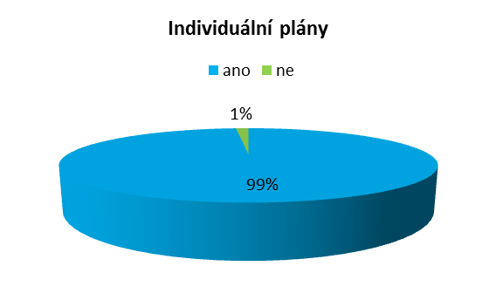
Velký úspěch mezi dětmi, rodiči i pedagogy zaznamenaly adaptační pobyty. Celkem bylo spokojeno 96% rodičů, 2% byla částečně nespokojena a jen 2% byla nespokojena.
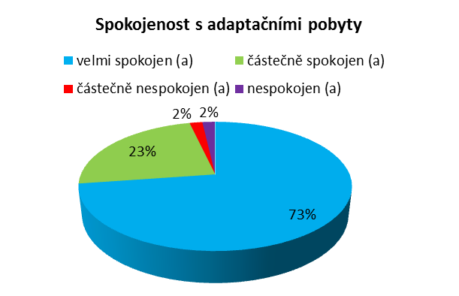

Dosažené hodnoty monitorovacích ukazatelů
Název ukazatele | Plánovaná hodnota | Dosažená hodnota
Počet nově vytvořených / inovovaných produktů | 3 | 3
Počet podpořených osob - celkem | 724 | 818
Počet úspěšně podpořených osob | 724 | 818

Poznámky / zdůvodnění nedosažení plánovaných hodnot

Publicita projektu
Publicita konaného projektu byla dosažena informacemi, které byly umístěny na webových stránkách jak příjemce podpory, tak i partnerů projektu a to po celou dobu realizace projektu.
V době zahájení realizace projektu byl vytisknut článek v regionálním tisku o zahájení projektu. Účastníci adaptačních pobytů dostali CD s fotkami, které bylo zajímavé nejen pro ně samotné, ale i pro ostatní členy rodiny a známé, které si je prohlédly. Pro širokou veřejnost potom byl vystaven panel s vybranými fotkami v jedné z výloh v centru města. Jednalo se o výběr fotek z adaptačních pobytů, které se konaly v září a říjnu 2010. Během projektu byli žáci a jejich rodiče o průběhu realizace projektu informováni ve školním měsíčníku „ Komenďáčku“ a to dvakrát, vždy po realizování adaptačních pobytů. Jedenkrát byla informována i široká veřejnost v speciálním čísle „Komenďáčku“, který se dává zdarma volně do oběhu po celém městě před zápisy do prvních tříd. O závěru projektu byla veřejnost informována v regionálním tisku Domácí listy, které vychází jako internetové noviny.
Prostory příjemce podpory byly označeny tabulkou o realizaci projektu a partneři projektu Dům dětí a mládeže Ulita i Začít spolu o.s. mají své budovy označeny tabulkou o partnerství projektu.
Všechny akce, které se konaly v rámci realizace projektu a byly mimo prostory školy, byly označeny banerem s označením projektu.
V průběhu realizace projektu, v dny státních svátků, byly na budově školy vyvěšeny vlajky ČR a EU.
Klienti terénního pracovníka obdrželi letáčky o realizaci projektu a pomocný letáček „Jak mít ve škole úspěšného žáčka“. Informativní letáček o realizaci projektu byl dodán i do všech mateřských školek, aby byli rodiče informováni o aktivitách školy ještě před nástupem jejich dětí do školy. „Jak mít ve škole úspěšného žáčka“ obdrželi i všichni rodiče prvních tříd při rodičovské schůzce a všichni rodiče, kteří byli s dětmi na zápisu do prvních tříd.

Webové stránky projektu | Informace o projektu a partnerství byly na webových stránkách příjemce podpory na www.zsbroumov.cz, informace o partnerství v projektu na www.zacit-spolu.cz a na www.ulita.org

Udržitelnost projektu
Po ukončení projektu budou ve škole zachovány dvě nově vzniklé pracovní pozice – asistentky pedagoga. Adaptační pobyty budou uskutečněny za pomoci dotace od krajského úřadu popřípadě zřizovatele školy. Třídní schůzky budou pedagogové připravovat podle nové metodiky a individuální vyrovnávací plány budou tvořeny dle potřeb žáků a pedagogů na základě metodiky tvorby IP. V případě dlouhodobé práce s žákem dle plánu bude plán i s postupy práce s žákem postupovat do vyšších ročníků.
V rámci udržitelnosti projektu vznikla i metodika práce terénního pracovníka pro školu.

Problémy při realizaci
Během realizace projektu nebyly zaznamenány žádné problémy při realizaci jednotlivých klíčových aktivit.

Horizontální témata

Rovné příležitosti
Jednotlivé aktivity projektu byly zaměřeny na zvýšení rovných příležitostí v přístupu ke vzdělání a zařazení žáků především ze sociálně vyloučených lokalit. V rámci projektu byli žáci a jejich rodiče aktivně zapojovány do procesu vzdělávání. Záměrem aktivit bylo navýšením počtu pedagogických asistentů, zavedením terénního pracovníka a individuálním přístupem odstranit nerovnosti, se kterými děti do školy přicházejí. Aktivity se snažily odstranit vzniklou barieru mezi školou a rodiči žáků a navázat užší kontakt mezi rodinami těchto dětí, aby se zvýšila jejich šance na získání kvalitního vzdělání.

Udržitelný rozvoj
Aktivity projektu mají velmi kladný dopad na udržitelný rozvoj, neboť byl zaměřen převážně na žáky ze sociálně slabých a sociálně vyloučených lokalit. Téměř individuální práce s žáky umožňuje jejich zlepšení prospěchu potažmo větší šance na následující studium a tím také šance na lepší uplatnění na trhu práce. Žáci vzděláním získávají i kompetence a odvahu k opuštění sociálního vyloučení, což může znamenat celkové snížení počtu lidí žijících v sociálním vyloučení nebo lidí se sklonem spadnout do šedé ekonomiky.

Výstupy/produkty projektu
 | Typ | Název | Stručný popis | Dostupnost
1 | metodika | Metodika tvorby individuálních vyrovnávacích plánů | Metodika zahrnuje popis problémů žáka, návrhy k jejich napravení, zodpovědné osoby/subjekty. Konkrétní individuální vyrovnávací plán pak je realizován za pomoci školy a dalších spolupracujících subjektů. | CD, tištěná podoba
2 | metodika | Nové třídní schůzky | Metodika klade větší důraz na participaci rodičů a na vytvoření nestigmatizujícího prostředí. Metodika popisuje nejen nový postup vedení třídních schůzek, ale také samotný proces jejich tvorby, který je založen na společné práci pedagogů, pedagogických asistentů a rodičů dětí. | CD, tištěná podoba
3 | metodika | Metodika práce terénního pracovníka pro školu | Metodika obsahuje zejména, pravidla pro práci s klienty a zaměstnanci školy, okruhy řešených problémů, kompetence TP a etický kodex. Přílohou metodiky jsou vzorové dokumenty vhodné k práci terénního pracovníka. | CD, tištěná podoba

4

5

